Liceo José Victorino Lastarria
Rancagua
“Formando Técnicos para el mañana”
Unidad Técnico-Pedagógica

HIGIENE PARA LA MANIPULACIÓN DE LOS ALIMENTOS
Profesor: Nicolás Neira Salas
Curso: 3° A y B
Semana del 27 de abril al 1 de mayo.
OA 2 Higienizar y limpiar materias primas, insumos, utensilios, equipos e infraestructura, utilizando productos químicos autorizados y cumpliendo con la normativa sanitaria vigente.
OA 6 Monitorear el estado de materias primas, insumos y productos intermedios y finales, apoyándose en análisis fisicoquímicos, microbiológicos y sensoriales básicos de los mismos y aplicando técnicas y procedimientos de aseguramiento de calidad que permitan cumplir con los estándares de calidad e inocuidad establecidos, conforme a la normativa vigente.
Objetivo: Identificar procesos correctos para una adecuada higiene
Actividad: Leer atentamente la guía y traspasarla a su cuaderno, a continuación, realice un video mostrando como desinfectar frutas y verduras en su casa ocupando a lo menos 2 técnicas que usted elija, el video debe explicar cómo hacer la desinfección de manera correcta y se debe mostrar la dilución del producto elegido y enviar:
Vía whatsapp al +56 979495441

Desinfección adecuada de frutas y verduras
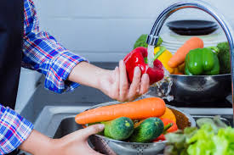
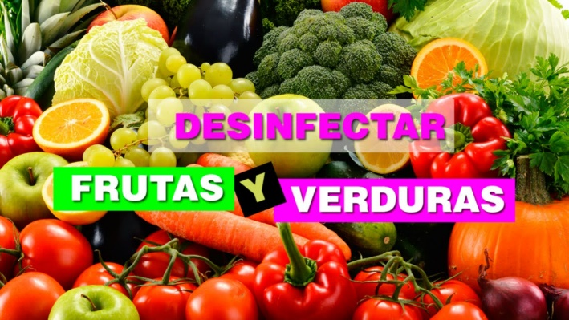

Las frutas y las verduras son alimentos fundamentales para la buena salud y los nutricionistas recomiendan tomar al menos cinco raciones al día, pero es importante desinfectarlos adecuadamente para comerlos con seguridad. Si no tienes muy claro como desinfectar las frutas y verduras correctamente para eliminar todos los gérmenes, productos químicos y cualquier otro contaminante que puedan tener, toma nota porque te contamos todo lo que necesitas saber al respecto.
En relación con otros alimentos, las frutas y verduras se consumen en crudo, y al no ser cocinados a una temperatura superior a los 70 grados las bacterias y los virus que puedan tener no mueren. Además, en su superficie también puede haber restos de los productos químicos utilizados por los agricultores para prevenir y evitar las plagas, de forma que hay que desinfectarlos a conciencia para poder consumirlos con seguridad.
Son invisibles a nuestros ojos, pero cientos de bacterias, virus y otros microorganismos, además de residuos tóxicos y ciertos productos químicos, están en los alimentos que comemos a diario. Y en muchas ocasiones, estas sustancias pueden ser verdaderamente nocivas para la salud.
Muchas veces, el resultado es una intoxicaciónón alimentaria:
-salmonella: es un género bacteriano perteneciente a la familia Enterobacteriaceae constituido por bacilos gramnegativo intracelulares anaerobios facultativos con flagelos peritricos. Constituye un grupo importante de patógenos para animales y humanos.
-estafilococos: Un tipo llamado Staphylococcus aureus causa la mayoría de las infecciones por estafilococo. Las bacterias de estafilococos pueden causar muchos tipos diferentes de infecciones, incluyendo: Infecciones de la piel: Los tipos más comunes de infecciones por estafilococos.
- Escherichia coli: es una bacteria miembro de la familia de las enterobacterias y forma parte de la microbiota del tracto gastrointestinal de animales homeotermos, como por ejemplo el ser humano. ​ son tan solo algunas de las bacterias más conocidas que nos causan este tipo de infecciones.

Consejos para lavar las frutas y verduras:
Si quieres aprender a desinfectar de forma natural y ecológica las frutas y las verduras, sigue estos sencillos pasos:
Previamente al lavado de los alimentos, hay que asearse bien las manos, para no contaminarlos más.
Es mejor que laves las frutas y verduras antes de pelarlas o cortarlas. Esto es así, porque cuando las lavas enteras (con cáscara o piel) impides que los patógenos que pudiesen estar presentes en la corteza, penetren en el interior del alimento.
Coloca el alimento un mínimo de dos minutos bajo la llave, o bien en un recipiente con agua. Para quitarle el exceso de suciedad, puedes ayudarte de un cepillo o esponja, eso sí, libre de jabones.
Elimina algunas hojas externas en frutas y verduras, puesto que pueden ser fuente de contaminación para el resto del alimento al ser la parte en la que más se han podido acumular los agente contaminantes.
Para desinfectar, puedes utilizar varios productos naturales que explicaremos a continuación para que elijas el que más te convenga, así como los pasos a seguir según el producto que escojas.
Si vas a cortar los alimentos o cocinarlos justo tras este lavado, limpia los utensilios de manipulación con agua y cloro.

- Desinfecta con vinagre. Lavar las frutas y verduras solo con agua no es suficiente. Uno de los productos que puedes utilizar para la desinfectar es el vinagre, puesto que su acidez ayuda a eliminar las bacterias y los restos de pesticidas. Para ello, diluye un vaso de vinagre en un litro de agua y deja las frutas y verduras en remojo durante diez minutos.

- Desinfecta con bicarbonato sódico. Este es otro producto barato y fácil de encontrar que puedes utilizar para eliminar bacterias y pesticidas de las frutas y las verduras. Diluye una cucharada sopera de bicarbonato sódico en un litro de agua y deja en remojo los alimentos durante 10 minutos.
- Desinfecta con agua oxigenada. Otra alternativa que tienes a tu alcance es el agua oxigenada, un producto que está presente en muchos hogares con propiedades blanqueadoras, desinfectantes y fungicidas. Diluye una cucharada sopera en 250 ml de agua y utiliza esta mezcla para lavar las frutas y las verduras.

SI VAS A DESINFECTAR CON CLORO SON 10 GOTAS DE CLORO POR LITRO DE AGUA Y SUMERGIR LA VERDURA POR UN PERIODO DE 5 MINUTOS Y ENJUAGAR NUEVAMENTE.

